16 t/m 20
16. 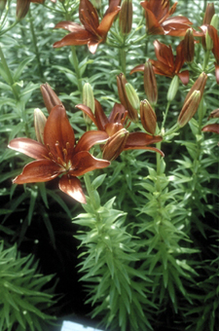
Nederlandse naam: Lelie
Latijnse naam: Lilium

17. 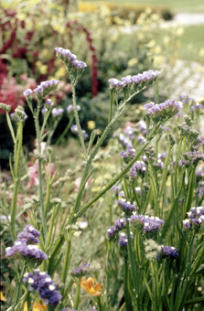
Nederlandse naam: Statice, lamsoor
Latijnse naam: Limonium

18. 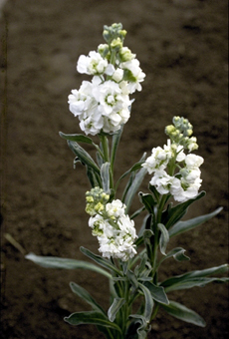
Nederlandse naam: Violier
Latijnse naam: Matthiola

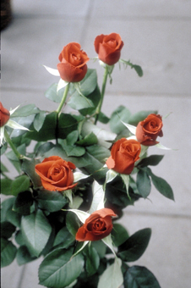
19. Nederlandse naam: Roos
Latijnse naam: Rosa

20. 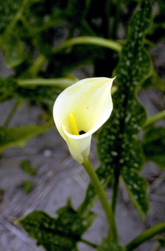
Nederlandse naam: Aronskelk
Latijnse naam: Zantadeschia

21 t/m 25
21. 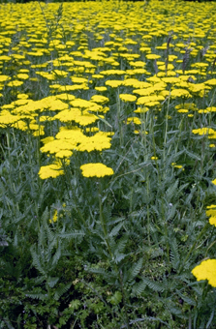
Nederlandse naam: Duizendblad
Latijnse naam: Achillea

22. 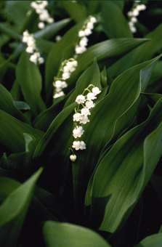
Nederlandse naam: Lelietje de dalen
Latijnse naam: Convallaria

23. 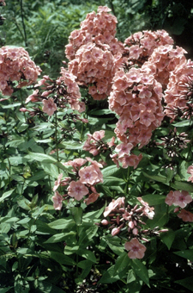
Nederlandse naam: Phlox, vlambloem
Latijnse naam: Phlox
24. 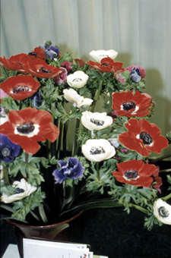
Nederlandse naam: Anemoon
Latijnse naam: Anemone

25. 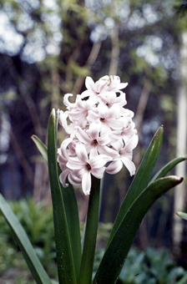
Nederlandse naam: Hyacint
Latijnse naam: Hyacinthus

26 t/m 30
26. 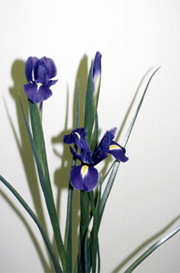
Nederlandse naam: Hollandse iris
Latijnse naam: Iris

27. 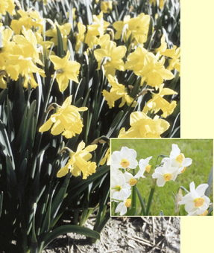
Nederlandse naam: Narcis
Latijnse naam: Narcissus

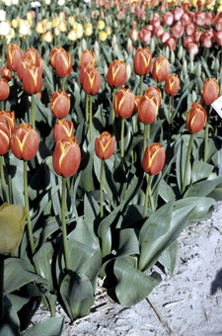
28.Tulp
Nederlandse naam: Tulp
Latijnse naam: Tulipa
29. 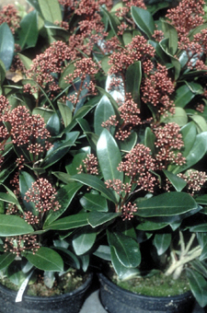
Nederlandse naam: Skimmia
Latijnse naam: Skimmia
30. 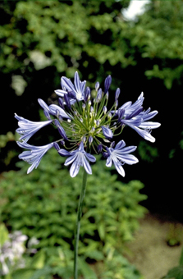
Nederlandse naam: Afrikaanse lelie
Latijnse naam: Agapanthus

